時尚造型科「大手牽小手傳愛傳情」寒冬送暖義剪活動成果報告表
活動名稱 |  | 活動日期 |  |  | 參加人員
大手牽小傳愛傳情 |  | 111年12月30日  08：30~12：00 |  |  | 型二禮乙及型三禮乙班  (學生40位)
活動地點 |  | 申請經費 |  |  | 核銷經費
美髮實習中心 |  | $24980元 |  |  | $23258元
活動  成果 | 1.關懷銀髮族長者，你我一起來響應~本次活動共40位學生、實習處同仁  及時尚科專業教師加入陣容，為讓活動順利進行，活動前2天職先集合  參與之學生進行行前說明，分配工作崗位、場地位置及講解工作流程，  故學生一到會場就能馬上協助活動的進行，本次活動為第2年舉辦，為  敦親睦鄰，仍請大有里及五順里里長協助邀請滿65歲長者報名，服務為  其按摩、洗髮及剪髮，有47位長輩到場接受服務，其中年紀最大者為高  齡91歲阿嬤。  2.感謝曼都髮型、彩登髮型、名留髮型之畢業校友回母校做公益回饋所學，  幫高齡長者義剪同時也讓在學學弟妹學習的機會及參與「大手牽小傳愛  傳情義剪」公益活動，感謝曼都贊助12件剪髮圍巾。  3.建教班學生發揮所學，現場的阿公阿嬤在接受設計師及穀保家商同學的  按摩、剪髮及洗髮的服務，均表示非常滿意，學生整體表現良好，只是  學生較不擅長與長輩聊天，日後可以再訓練。  4.因未告知第一場須參加開幕式，故人數偏少，場面較冷清，在來年可增  加第一場人數或者將時間延後。  5.感謝董事長、校長、家長會長、榮譽會長、實習主任一直在現場關心，  讓受服務的長輩感受穀保的溫暖。
承辦人 |  |  | 單位主管
校長
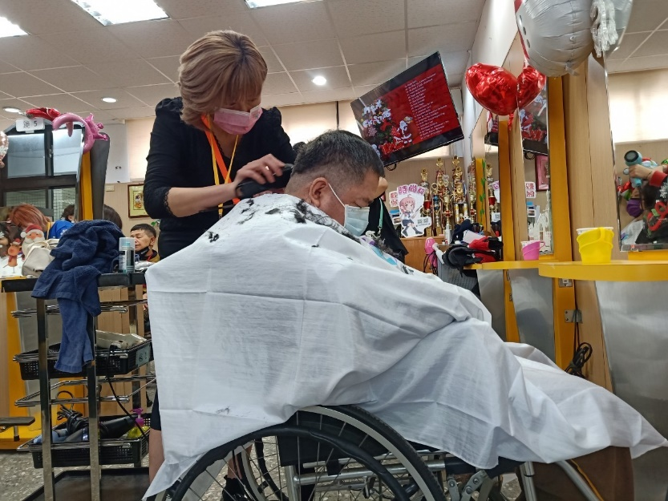 | 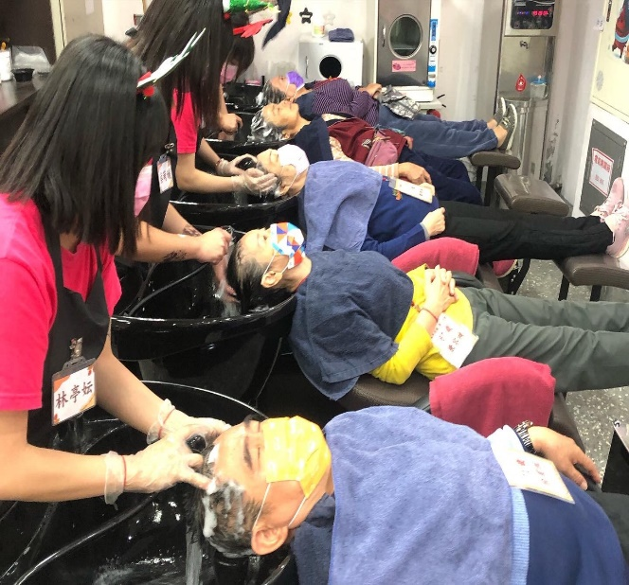
曼都設計師惠如學姊義剪情形 | 馬不停蹄、應接不暇、使命必達
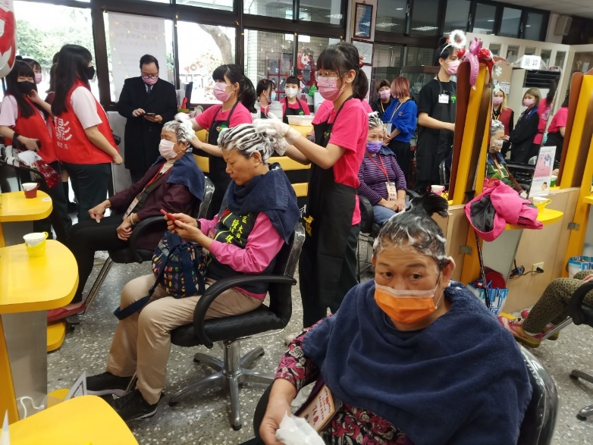 | 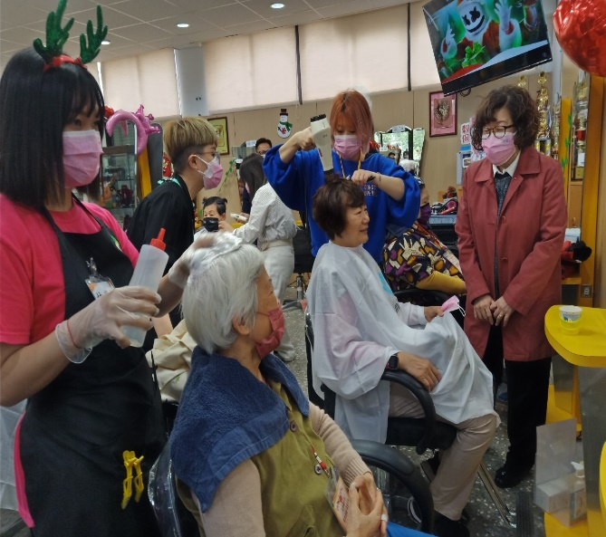
在校學生幫阿嬤洗髮 | 在校學生幫阿嬤洗髮
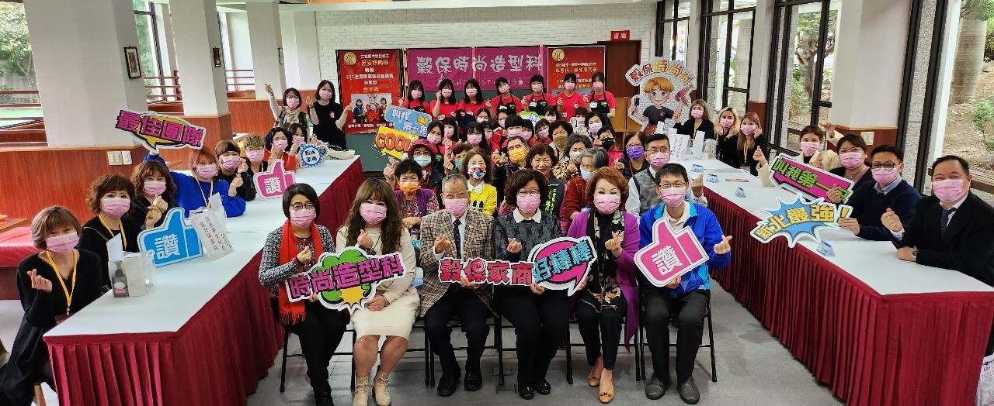 | 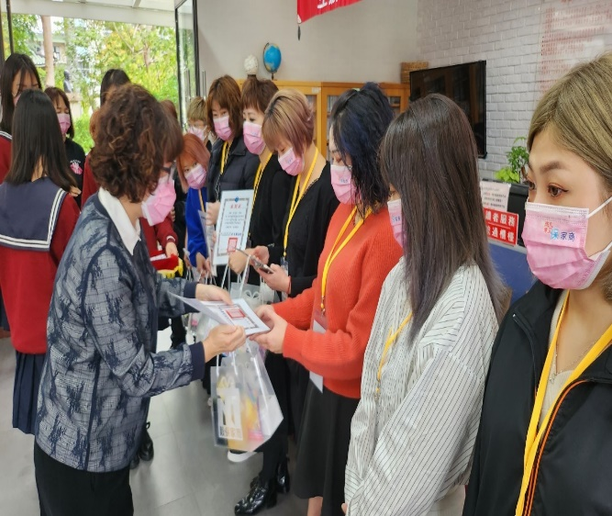
記者會活動現場 | 董事長致贈感謝狀
111學年度「大手牽小傳愛傳情義剪活動」活動照片

